1. JVM
JVM (Java Virtual Machine): là máy ảo Java. Nó được dùng để thực thi các chương trình Java.
JVM thực hiện các công việc chính sau đây:
- Tải code (các class, resource)
- Kiểm tra code (kiểm tra code có đúng cú pháp không, có bị lỗi không, tất nhiên nếu code có lỗi thì sẽ không chạy được chương trình rồi)
- Thực thi code
- Cung cấp môi trường runtime

Cấu trúc của JVM:
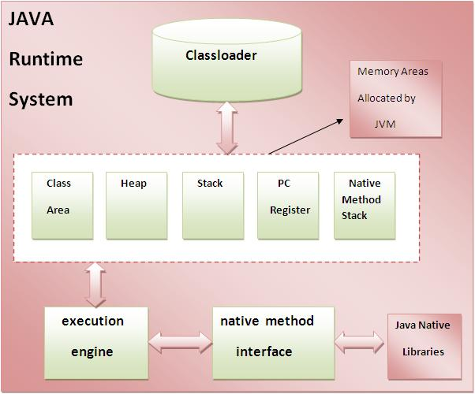

– Classloader
Classloader là 1 hệ thống con của JVM, nó được dùng để tải các file *.class

– Class(Method) Area
Class(Method) Area lưu trữ cấu trúc các class như constant pool, field, method, data…
– Heap
Heap là vùng dữ liệu runtime bao gồm các object được cấp phát

– Stack
Stack chứa các biến

– Program Counter Register
PC (program counter) register: bao gồm địa chỉ của các lệnh máy ảo java đang được thực thi

– Native Method Stack
Bao gồm tất cả các native method được sử dụng trong ứng dụng (native method là các method viết bằng ngôn ngữ không phải Java, ví dụ bạn vẫn có thể sử dụng một số thư viện của C trong Java)

– Execution Engine
Bao gồm 1 vi xử lý ảo; 1 trình thông dịch để đọc các byte code và thực thi chúng; trình compiler Just-In-Time(JIT): dùng để cải thiện hiệu năng.

2. JRE
JRE (Java Runtime Environment): Môi trường chạy Java gồm các thư viện và các file được sử dụng khi runtime

3. JDK
JDK (Java Development Kit): bộ công cụ phát triển Java chứa cả JRE và JVM, đây là phần lõi của Môi trường Java và cung cấp tất cả các công cụ, thực thi chương trình, biên dịch file, cho phép debug… Tóm lại, JDK là 1 nền tảng, đó là lý do tại sao chia ra các bộ cài đặt JDK trên các hệ điều hành khác nhau như window, Mac, Unix…

Kết luận:
– JDK là dùng cho mục đích phát triển (lập trình, debug), nếu bạn chỉ cần chạy chương trình Java thì ko nhất thiết phải cài JDK mà chỉ cần cài JRE
– JRE là dùng cho chạy chương trình Java, JDK và JRE đều chứa JVM
– JVM là trái tim của ngôn ngữ của Java và được cung cấp tùy thuộc vào nền tảng/hệ điều hành mà nó chạy.

Khi new object thì sẽ được nhớ tại Heap, khi khai báo phương thức và những gì trong phương thức thì stack sẽ cung cấp bộ nhớ

